ГБОУ ДОД « Республиканский эколого-биологический центр учащихся Министерства образования и науки Республики Бурятия»
МБОУ «Хоронхойская средняя общеобразовательная школа»

Всероссийский конкурс « Юность. Наука. Культура»
Секция: общая экология
Проект: Защитим лес от пожара!

Исполнитель: Буянтуева Екатерина, 8 класс
Руководитель: Гыгмытова Александра Батуевна,
учитель химии

Обнинск, 2014
Проект продолжается уже второй год и направлен на деятельность учащихся 1 - 11 классов МБОУ «Хоронхойская СОШ» по сохранению лесов от пожара. Главная поддержка по работе проекта оказывается администрацией МО СП «Хоронхойское», ветеранами и общественностью села. Лес – кладовая природы, богатая своими дарами. Человек постоянно пользуется его природными ресурсами и очень часто не задумывается, какой вред он может принести своими необдуманными и неправильными поступками по отношению к такому богатству. Особенно непоправимый урон приносят лесные пожары, которые в большинстве случаев (99%) имеют человеческий фактор. Охрана лесов от пожаров – главная задача каждого человека, служащая мерой защиты лесного хозяйства и оберегающая его от полного исчезновения.
Во время осуществления проекта предусмотрены мероприятия по противопожарной профилактике по следующим направлениям:
- предупреждение возникновения лесных пожаров в виде лекций, сообщений, индивидуальных бесед с населением, печать в СМИ;
- ограничение доступа населения в лесной массив с началом пожароопасного периода;
- повышение пожарной устойчивости насаждений путем регулирования состава древостоев, очистки леса от лесосечной захламленности, создание противопожарных барьеров;
- высаживание саженцев на местах, уничтоженных пожарами.
Основные проблемы, решаемые в проекте – воспитание экологической культуры, формирование навыков грамотного понимания проблем окружающей среды, особенно связанных с лесными пожарами, привитие чувства любви и гордости к своей малой родине, чувства тактичного отношения к лесу, приведение в порядок местонахождения после отдыха в лесу. Деятельность по проекту освещается в районной газете «Кяхтинские вести», на страницах которой проводятся обсуждение проблемы сохранения лесных массивов. В реализации проекта используется материальная база нашей школы, МО СП «Хоронхойское», МБОУ Хоронхойский детский сад, ГОУ СПО Бурятский Республиканский техникум строительных и промышленных технологий. Проект предусматривает продолжение работы до осени 2016 года.

Цели и задачи проекта
Цель: Проведение профилактической работы по противопожарной безопасности лесов, сохранение лесного богатства села Хоронхой, воспитание культуры поведения в лесу населения, чувства гордости за свою родину.
Задачи:
- предупреждение возникновения лесных пожаров в виде лекций, сообщений, индивидуальных бесед с населением, печать в СМИ;
- ограничение доступа населения в лесной массив с началом пожароопасного периода;
- повышение пожарной устойчивости насаждений путем регулирования состава древостоев, очистки леса от лесосечной захламленности, создание противопожарных барьеров;
- высаживание саженцев на местах, уничтоженных пожарами;
- развитие самостоятельности, активности и инициативности учащихся по охране лесов.
Начало проекта: февраль, 2014 год
Окончание проекта: октябрь, 2016 год
Запрашиваемый объем финансирования: 15 тысяч рублей
Описание проекта и его обоснование
Проблема формирования экологической культуры школьников является одним из важнейших приоритетов образовательной политики в России и в регионах. Решение данной проблемы предполагает не только приобретение знаний, но и развитие личностей с активной природоохранной позицией. Нас волнует проблема охраны озера Байкал, являющегося частью Мирового Наследия ЮНЕСКО. Это обусловлено тем, что обостряется проблема сохранения уникальной природы этих территорий, равнодушного и потребительского отношения людей к природе. Большое количество леса вокруг уникального нашего озера в последнее время хищнически уничтожается, к большому сожаленью, есть люди, которые считают, что в лесу все разрешено – разводить костер, оставлять мусор, ломать деревья, топтать, рвать и уничтожать растительность. Людей не беспокоит то, что на месте разведенного костра выгорает не только растительность, а и сама земля, на которой после этого ничего не растет на протяжении трех – четырех лет. В некоторых местах массового отдыха на каждом гектаре остаются более двухсот следов от костров. Часто в лес приходят люди, которые не знают правил поведения в нем, их любовь к лесу лишь «потребительская». Вот почему большое значение имеет распространение среди населения, прежде всего учащихся школ, училищ, колледжей, знаний о лесе. Чем лучше они будут знать лес, тем сознательнее будут любить его. Наша задача – воспитать культурного человека, который глубоко и сознательно понимает связь между красотой и явлением в природе.
Проблема формирования экологической культуры нашего поколения становится актуальной, т.к. сама природно-заповедная территория является той социальной средой, которая оказывает огромное влияние на развитие личности каждого из нас.
Школа, как образовательное пространство, не может оставаться в стороне. Профилактическая работа по предупреждению возникновения пожаров в нашей школе проводится давно и в феврале 2014 года под моим руководством запускается проект по предупреждению пожаров, охрана леса, посадка саженцев на гарях и т.д., проект продолжает свою работу в данный момент с конца зимы.
Пожар – это страшное бедствие не только для древесной растительности, но и для всего живого. Гибнут и деревья, и птицы, и звери, выгорает лесная подстилка и верхний слой грунта. За несколько минут огонь уничтожает все, что росло несколькими десятилетиями. Он наносит ущерб даже тогда, когда распространяется лишь по земле и не переходит на кроны деревьев. При этом горит лесная подстилка, гибнут насекомые и микроорганизмы, огонь ослабляет деревья, на них нападают вредители, в связи с чем со временем деревья погибают. Главный вывод нашего проекта: строго соблюдайте правила противопожарной безопасности в лесу! Помните: защита окружающей среды – обязанность каждого гражданина земли! Прежде чем разложить огонь, в определенном для него месте снимают слой дернины и относят её в сторону, когда потребность в костре исчезает, его нужно погасить, заливая водой или забрасывая землей, а дернину положить на прежнее место.
В реализацию проекта включена работа по очистке леса от хвороста, сухостоя, мусора, установление специальных противопожарных полос, и главное, что проводится учащимися нашей школы – посадка саженцев хвойных деревьев на местах прошлых пожаров в мае месяце каждого года в рамках сотрудничества с лесничеством поселка Наушки. Учащимися школы и ПУ-18 проводится наземное патрулирование в лесах с целью контроля за соблюдением правил пожарной безопасности, а при наличии пожаров – срочно звонить по номеру 01. При возможности небольшой пожар силами учащихся потушить, что и произошло в середине марта 2013 года. С самого начала прошлого весеннего сезона мы били тревогу, пытаясь предотвратить возможную гибель наших лесов и имеем на то все основания, так как очень резко обострилась обстановка в наших лесах и первые пожары были зафиксированы возле нашего села Хоронхой 25 марта 2013 года, т.к. снега не было всю зиму, везде очень сухо. Тушили пожар около четырех дней и они нанесли огромный вред природе. В этом, 2014 году ситуация гораздо лучше, это связано со снежной зимой, снег еще не растаял во многих местах, но согласно нашему проекту мы проводим масштабную профилактическую работу по предупреждению пожаров.
В школьной газете мы поместили приказ администрации МО «Кяхтинское» о запрете посещения лесов населением, о большой пожарной опасности в силу недостатка влаги в лесу. Изготовили аншлаги с призывом «Лес – наше богатство» и «Берегите зеленые легкие планеты!». Во всех классах нашей школы и группах ПУ-18 проведены профилактические работы по пожарной безопасности, запрещающим выжигание травы и пуск сельскохозяйственных палов. Важно не только познакомить с правилами и законами, назвать величину потерь, убытков, но и уметь объяснить их причину, сущность. Особое внимание уделяем размерам ущерба, нанесенного природе и людям, а не величины штрафных санкций. В местном доме культуры была проведена беседа по лесопожарной пропаганде совместно с прокуратурой Кяхтинского района, на базе школьной библиотеки провели выставку нашей работы по профилактике пожаров.
Стратегия достижения цели и задач
Условия для достижения поставленной цели:
• разработка программы по пожарной безопасности;
• создание условий для патрулирования леса в целях контроля;
• проведение инструктажа по правилам поведения в природе;
• подбор необходимого оборудования для приготовления аншлагов, посадке саженцев;
• литературное обеспечение.
Методы достижения поставленных задач:
• теоретическая подготовка по вопросам пожарной безопасности;
• профилактическая работа с населением села Хоронхой;
• установка аншлагов в специально определенных местах в лесу;
• знакомство населения с штрафными санкциями в случае поджогов.
Механизм реализации проекта, проект реализуется по двум направлениям:
- теоретическое – работа с литературой, знакомство с приказами и объявлениями высших инстанций, проведение бесед, лекций;
- практическое – изготовление аншлагов, посадка саженцев, установка противопожарной полосы.
Используемая материальная база:
• МО «Хоронхойское» - трактор для установки противопожарной полосы;
• молодые саженцы хвойных деревьев – Наушкинское лесническое;
• школьная библиотека, ДК «Металлург»
• ГОУ СПО БРТСиПТ (ПУ - 18) – аншлаги, плакаты.
Сотрудничество:
МО «Хоронхойское», Наушкинское лесничество
МБОУ Хоронхойский детский сад, ГОУ СПО БРТСиПТ (ПУ - 18)
План мероприятий и ожидаемые результаты

№ | Мероприятия | Дата | Результат
1 | Подготовительный | 01.02.2014 | Подборка материалов для проекта
2 | Подбор литературы | 01.02.2014 | Работа в школьной библиотеке
3 | Разработка программы | 07.02.2014 | а) исследование лесного массива  б) приготовление аншлагов  в) договор с транспортом
4 | Реализация программы  а) теоретический этап | 01.02-09.02.2014 | Теоретическая разработка проекта
 | б) практический этап | 10.02-30.10.2014 | а) работа с населением (лекции, беседы, разъяснительная работа)  б) очистка лесного массива от мусора, сухого древостоя  в) создание противопожарных барьеров  г) установка аншлагов, плакатов в зоне лесного массива  ликвидация возникших лесных пожаров всевозможными силами  е) подготовка и проведение лесовосстановительной работы – посадка саженцев
5 | Основные выводы |  | а) воспитание экологической культуры населения, начиная с детского сада и заканчивая взрослыми людьми  б) защита лесов от пожара  в) восстановление лесного массива

Бюджет проекта
Статьи расходов | Запрашиваемая  сумма | Имеется | Требуемая сумма
Командировочные расходы | 900 руб | нет | 900 руб
Литература (справочники по лесному хозяйству, законы по охране и восстановлении леса) | 600 руб | 200 руб | 400 руб
Канцелярские товары | 300 руб | нет | 300 руб
Аренда транспорта (ГСМ на трактор, бульдозер, автобус) | 7000 руб | 300 руб | 6700 руб
Расходы на связь | 500 руб | нет | 500 руб
Изготовление аншлагов, плакатов | 2000 руб | нет | 2000 руб
Покупка саженцев | 3200 руб | нет | 3200 руб
Непредвиденные расходы | 1000 руб | нет | 1000 руб

Статья «Командировочные расходы»
№ | ФИО | Всего поездок | Маршрут и продолжительность | Расходы | Итого
 |  |  |  |  | есть | надо
1 | Гыгмытова А.Б. | 2 | Хоронхой-Кяхта  Кяхта-Хоронхой | 150 руб | - | 150 руб
2 | Буянтуева Е.Н. | 2 | Хоронхой-Кяхта  Кяхта-Хоронхой | 150 руб | - | 150 руб
3 | Гыгмытова А.Б. | 2 | Хоронхой-Кяхта  Кяхта-Хоронхой | 150 руб | - | 150 руб
4 | Буянтуева Е.Н. | 2 | Хоронхой-Кяхта  Кяхта-Хоронхой | 150 руб | - | 150 руб

Статья «Литература»
№ | Литература | Кол-во | Название | Расходы | Итого
 |  |  |  |  | есть | надо
1 | Справочник по лесному хозяйству | 1 | Справочник по лесному хозяйству | 200 руб | - | 200 руб
2 | Законы о сохранении  лесного массива | 1 | Законы о сохранении  лесного массива | 200 руб | - | 200 руб
Статья «Канцелярские товары»
№ | Товар | Кол-во | Расходы | Итого
 |  |  |  | есть | надо
1 | Бумага А-4 | 1 | 140 руб | - | 140 руб
2 | Скрепки | 1 | 50 руб | - | 50 руб
3 | кнопки | 3 | 30 руб | - | 30 руб
4 | Ручки | 2 | 20 руб | - | 20 руб
5 | Фломастеры | 2 | 60 руб | - | 60 руб

Статья «Аренда транспорта»
№ | Вид транспорта | Время аренды в часах | Расходы | Итого
 |  |  |  | есть | надо
1 | Микроавтобус | 5 | 600 руб | - | 600 руб
2 | Бульдозер | 5 | 3100 руб | - | 3100 руб
3 | Трактор | 5 | 3000 руб | - | 3000 руб

Статья «Расходы на связь»
№ | Вид связи | Кол-во | Срок | Итого
 |  |  |  | есть | надо
1 | Телефон | 2 | 2 месяца | - | 100 руб
2 | Сотовая связь | 10 | 12 месяцев | - | 400 руб

Статья «Изготовление аншлагов, плакатов»
№ | Название | Кол-во | Расходы | Итого
 |  |  |  | есть | надо
1 | «Лес – наше богатство» | 2 | 1000 руб | - | 1000 руб
2 | «Берегите зеленые легкие планеты!» | 2 | 1000 руб | - | 1000 руб

Статья «Покупка саженцев»
№ | Название | Кол-во | Расходы | Итого
 |  |  |  | есть | надо
1 | Хвойные деревья | 1500 | 2000 руб | - | 2000 руб
2 | Лиственные деревья | 1000 | 1200 руб | - | 1200 руб

Комментарии к смете
Проектом запланирована работа основных исполнителей, которым будет выплачиваться определённая плата соответственно их вкладу в деятельность.для этого нужен руководитель лесного хозяйства «Наушкинское», администрация ГОУ СПО БРТСиПТ (ПУ - 18). Во время реализации проекта нужны поездки в районный центр г.Кяхта, поселок Наушки для установления деловых связей. Данная работа требует финансирования.
Для проведения проектной работы необходимы материалы для изготовления аншлагов и плакатов, нужен транспорт, который необходим для поездки в лес, тяжелый транспорт для работы в лесу. Все расчеты берутся на основе цен, установленных МО «Хоронхойское» от 10.01.2011 года.
Проект будет продолжен в следующем году, в него будут вноситься изменения с учетом итогов реализации проекта.

Приложение 1
Знакомство с оборудованием
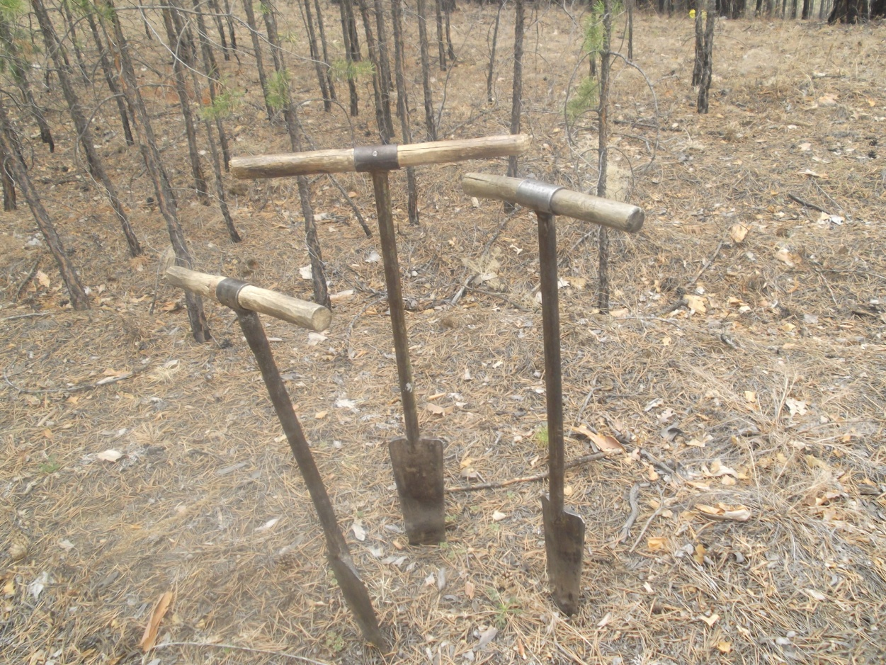

Приложение 2
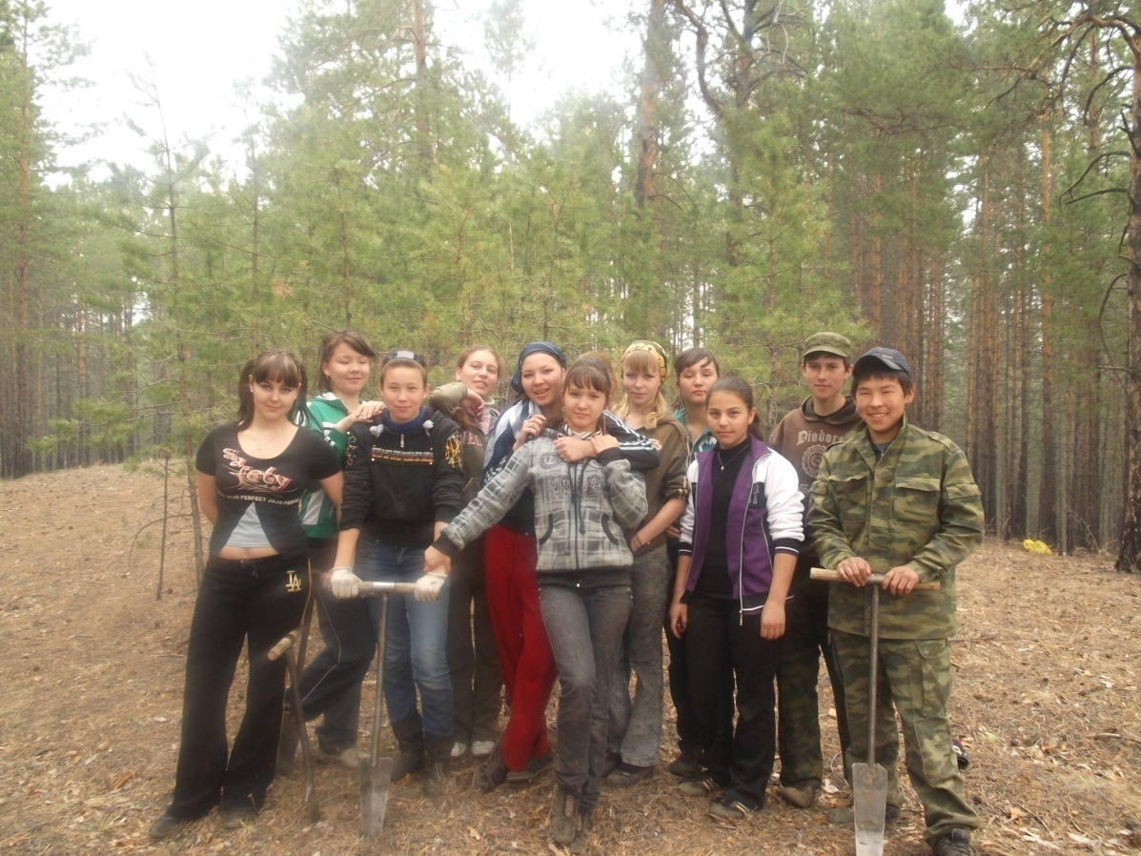
Перед началом посадки саженцев
Приложение 3
Работа в полном разгаре
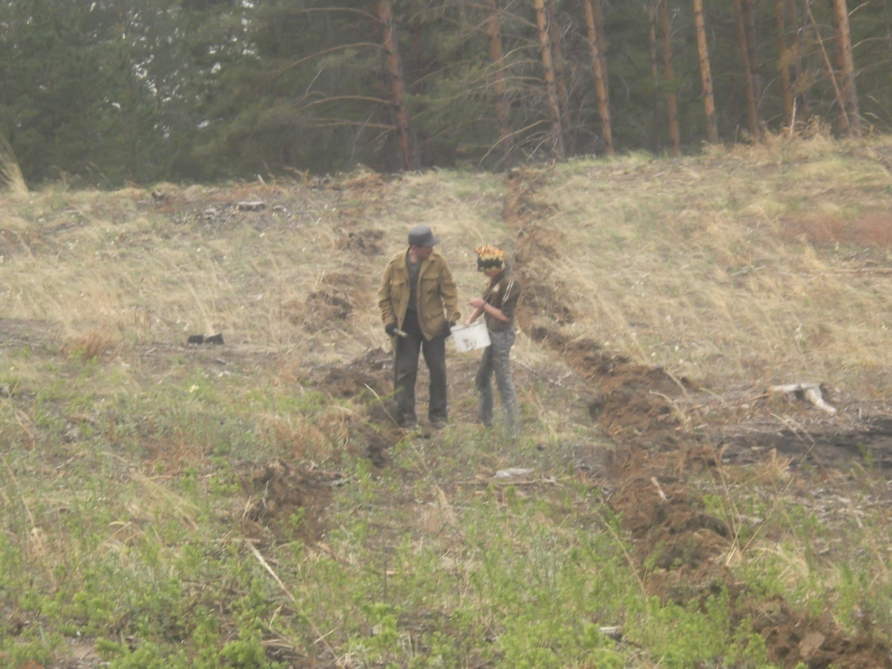

Приложение 4
Наше орудие труда
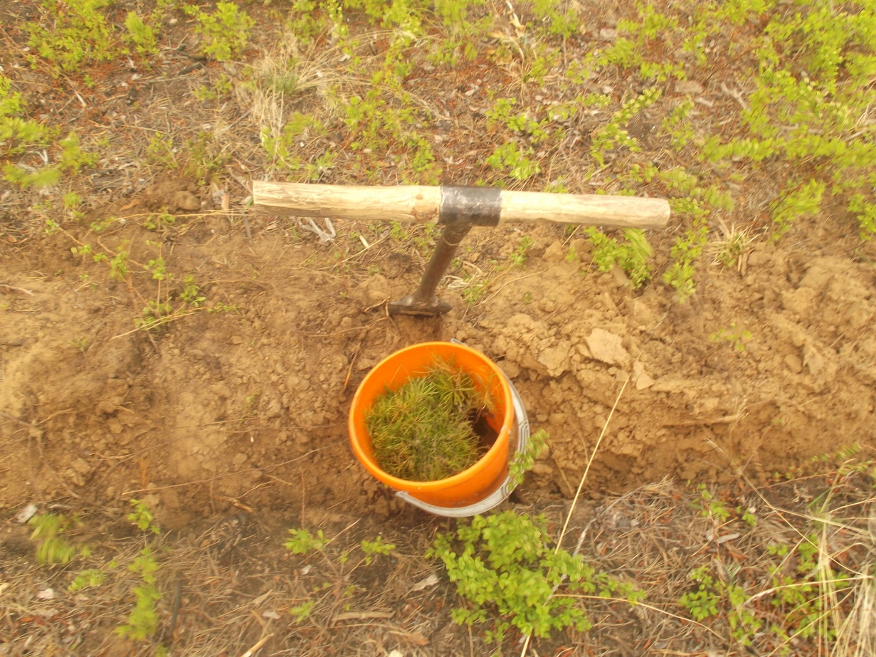
Приложение 5
Будущее дерево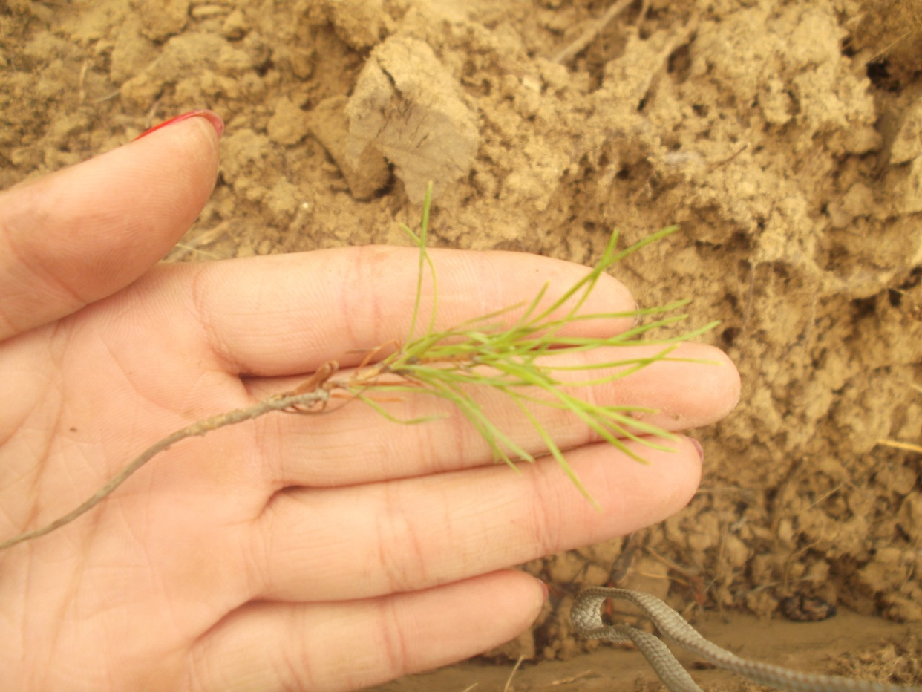
Приложение 6
Наша рассада
